Call Desk — Quick Flow
Call → Outcome tap — बस इतना
Incoming Call — कोई clinic पर call करे
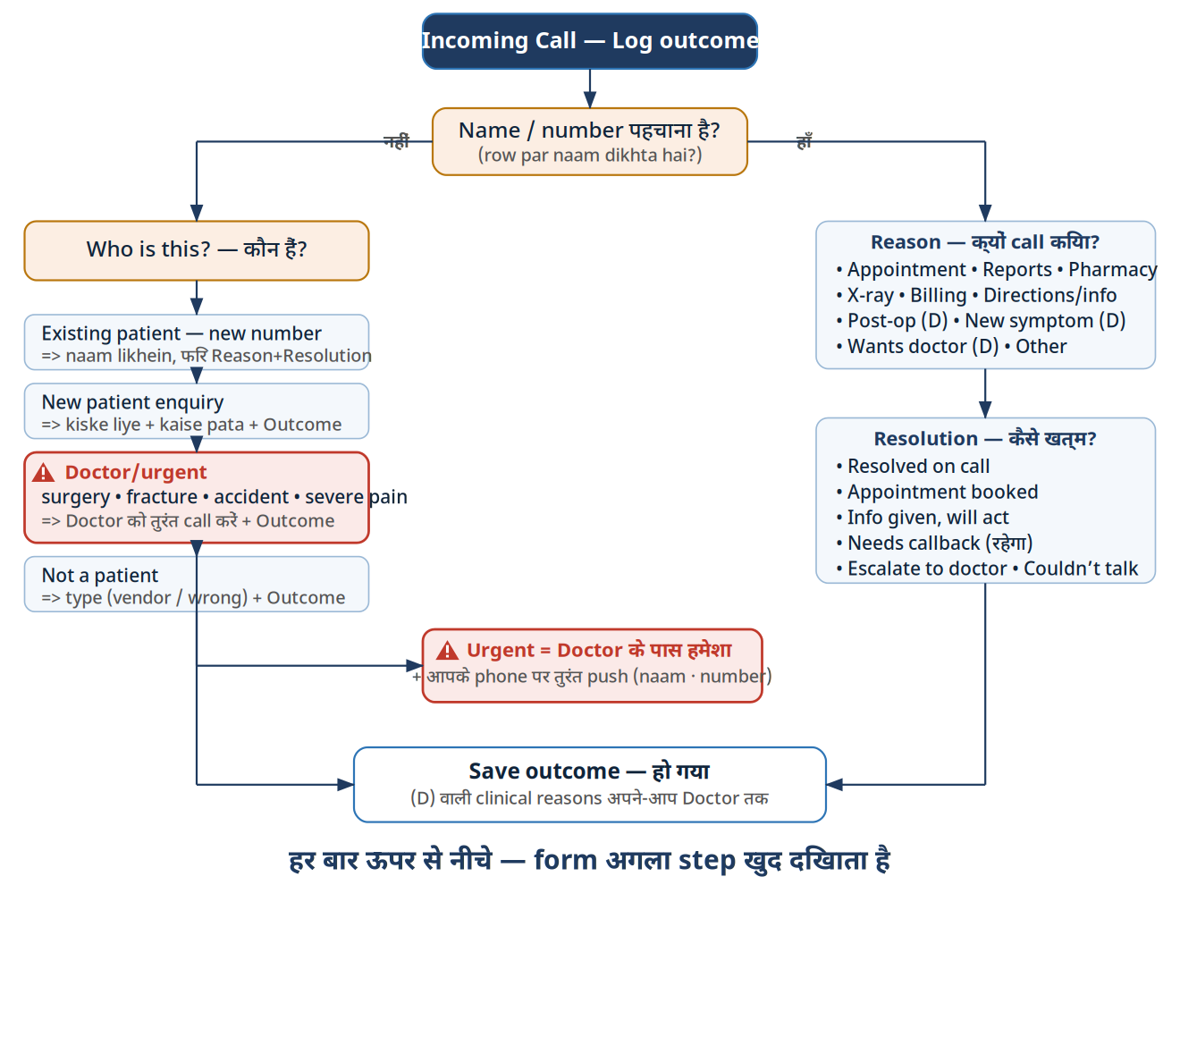
Followup Call — आज की list के patients
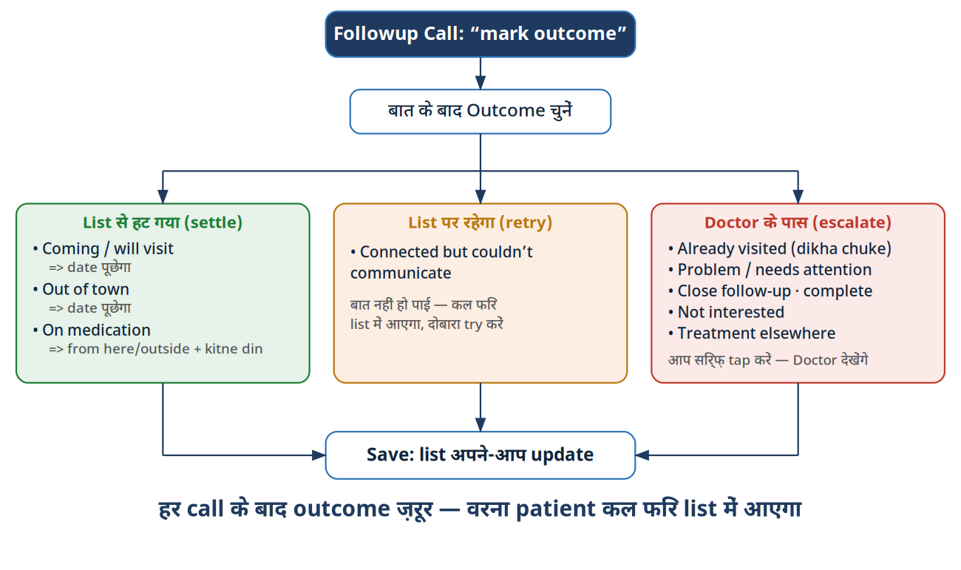
रंगों का मतलब / What the colours mean
Settle / हट गया  बात पूरी — list से हटेगा | Retry / रहेगा  बात नहीं हुई — दोबारा call | Doctor के पास  Doctor देखेंगे (urgent = turant)

